**Teclado Matricial de Membrana 4X4**

[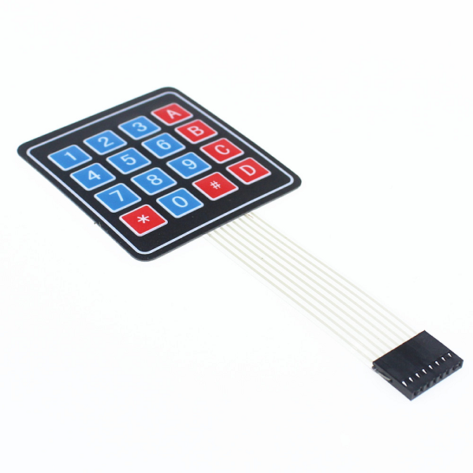](http://blogmasterwalkershop.com.br/wp-content/uploads/2018/06/img00_como_usar_com_arduino_teclado_matricial_de_membrana_4x4_uno_mega_2560_leonardo_nano.png)

**– Descrição:**

O **Teclado Matricial de Membrana 4X4 com 16 teclas** foi desenvolvido com a finalidade de facilitar a entrada de dados em projetos com plataformas microcontroladas. Este teclado possui 16 teclas, onde 10 teclas são numerais, 4 literais e 2 de caracteres. As 16 teclas estão dispostas em 4 linhas por 4 colunas e o teclado possui um conector de 8 pinos para ligação.

**– Especificações e características:**

– Tensão de operação (máxima): 35VDC  
– Corrente de operação (máxima): 100mA  
– Quantidade de teclas: 16  
– Conector: 8 vias (4 linhas / 4 colunas)  
– Isolação: 100V / 100MΩ  
– Tempo de contato: 5ms  
– Temperatura de operação: 0 a 70° celsius

**– Aplicações:**

Projetos com Arduino ou outras plataformas microcontroladas que necessitem de um teclado alfanumérico para entrada de dados.

**– Proposta da prática:**

Utilizar o Teclado Matricial de Membrana 4X4 em conjunto com o Arduino e ao pressionar cada tecla, o número ou letra correspondente será mostrado no monitor serial do ambiente de programação do Arduino.

**– Lista dos itens necessários:**

01 – [Arduino com Cabo USB](https://www.masterwalkershop.com.br/arduino-uno-r3-com-cabo-usb-ab)  
01 – [Teclado Matricial de Membrana 4X4 com 16 teclas](https://www.masterwalkershop.com.br/teclado-matricial-de-membrana-4x4-com-16-teclas)  
08 – [Cabos Jumper macho-macho](https://www.masterwalkershop.com.br/cabo-jumper-macho-macho-20cm-kit-com-40pcs)

**– Esquema de ligação da prática**

[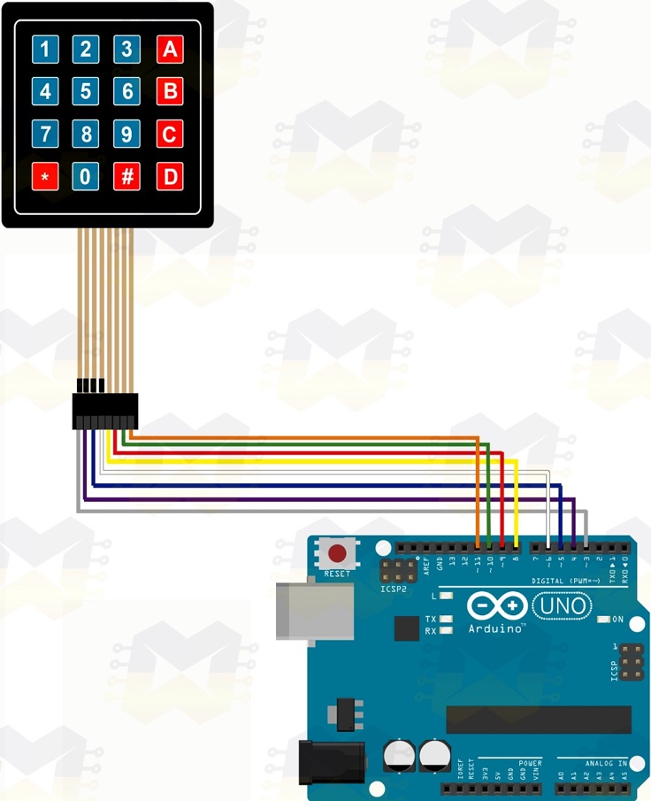](http://blogmasterwalkershop.com.br/wp-content/uploads/2018/06/img01_como_usar_com_arduino_teclado_matricial_de_membrana_4x4_uno_mega_2560_leonardo_nano.jpg)

**– Tutorial de instalação e configuração do ambiente de programação do Arduino:**

[Arduino – Instalação e Configuração da IDE no Windows](http://blogmasterwalkershop.com.br/arduino/arduino-instalacao-e-configuracao-no-windows/)

**– Biblioteca:**

[Download biblioteca Keypad](http://blogmasterwalkershop.com.br/arquivos/libs/keypad.zip)

**– Importando bibliotecas para o ambiente de programação do Arduino:**

[Arduino – Importando bibliotecas para a IDE](http://blogmasterwalkershop.com.br/arduino/arduino-importando-bibliotecas-para-a-ide/)